שם ביה"ס, רשות: | מקיף ב', אשדוד
שם המורה: | חוה זאנה
שם המדריכה: | אתי יוסף זהבי
שם הפעילות: | My Healthy Menu

My Healthy Menu

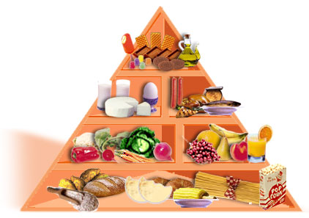

הנחיות למורה

נושא | בניית תפריט בריא.
קהל היעד | כיתות ז'-ח'
מטרות בתחום התוכן | הקניית אוצר מילים בנושא האוכל  כתיבת תפריט בריא תוך שימוש באוצר המילים הנרכש.  הרכבת סל מאכלים בריאים מתוך התפריט האישי, לארוחת בוקר שתיערך בכיתה.
מטרות מידעניות | איתור מידע וארגונו בטבלה  הפקת מידע מסרטונים  יישומי מחשב: שימוש ב WORD-  יצירת תפריט אישי בריא בתוכנת ה - Publisher  פרסום התפריט בפורום בית הספר.  הערכת תפריט עמית בפורום, בעזרת מחוון מצורף. האם התפריט בריא או לא.
תהליך העבודה | הכרת אוכל בריא ולא בריא הכולל אוצר מילים מתאים לנושא האוכל הבריא.  צפייה בסרטונים והשלמת טבלאות עם המידע הנדרש בכל טבלה.  חיפוש תמונות,מאכלים בריאים לצורך בניית תפריט בריא.
תוצר מצופה | בניית תפריט בריא ב Publisher. פרסום בפורום בית הספר. הערכת תפריט של עמית בפורום ביה"ס, לפי מחוון מצורף.
הערכה | מחוון להערכת תוצר למידה – בניית תפריט בריא.  הערכת עמיתים בפורום ביה"ס.

